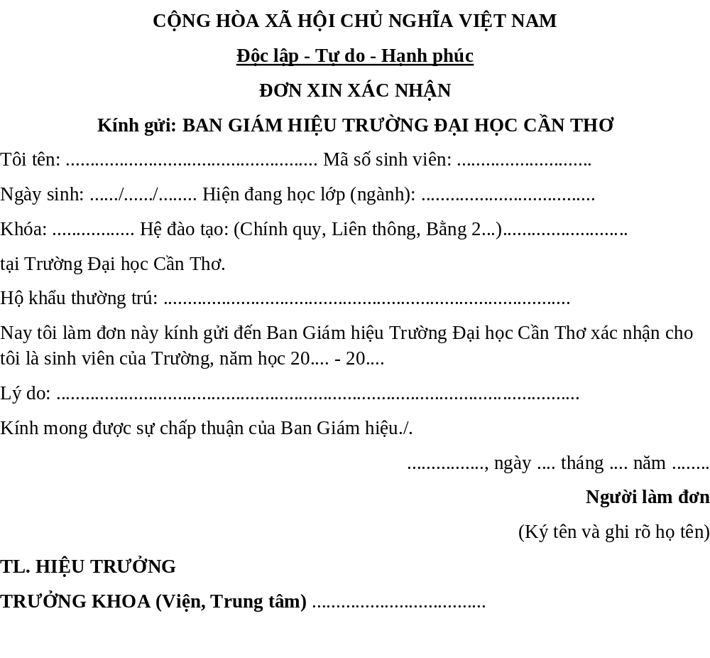
_Google Docs: Buoi2_Ho_ten_Bai_1 - Google Tài liệu

